目 录
第一章 编制依据 1
第二章 工程概况 3
1. 工程简述 3
1.1. 总体概述 3
1.2. 线路情况 3
1.3. 衬砌结构 4
2. 工程地质 4
2.1. 行政区划及交通现状 4
2.2. 气象 5
2.3. 地层岩性 5
2.4. 水文地质条件 6
2.5. 特殊性岩土 6
2.6. 岩土施工工程分级 7
2.7. 设计参数建议值 8
2.8. 复合式TBM隧道段工程地质评价 8
2.9. 建议 10
3. 周边环境及管线 10
3.1. 机场滑行道、跑道及停机坪 10
3.2. T2B航站楼指廊及综合换乘中心 11
3.3. 机场内外埋设的管线 12
4. 设备简介 13
5. 实验意义 14
5.1. 穿越机场环境保护规定高、距离长 14
5.2. 监测方法及监测时间等受限制较多 14
6. 实验目的 15
第三章 实验段施工计划 16
1. 实验段范围与地质情况 16
1.1. 实验范围 16
1.2. 地质水文条件 16
2. 组织机构 17
3. 资源配置 17
3.1. 人力资源 17
3.2. 设备仪器 18
3.3. 施工计划 19
第四章 实验段掘进方案 20
1. 掘进控制 20
2. 注浆控制 23
3. 管片拼装 27
4. 推动控制 28
5. TBM防水 30
6. 换刀 30
7. 施工监测 34
第五章 实验段实验方案 36
1. 掘进参数实验 36
2. 注浆实验 37
3. 刀盘磨损实验 38
4. 实验段管理 38
4.1. 数据采集 38
4.2. 分析反馈 39
4.3. 研讨总结 39
4.4. 实验制度 39
4.5. 实验总结 40
第六章 施工应急预案 2
1. 组织机构准备 2
2. 防止、预警 5
3. 应急响应 5
4. 施工风险的应急措施 7

编制依据
- 严格按照下列（但不限于）国家及重庆市现行施工规范和质量评估标准：
- 《复合式TBM法隧道施工与验收规范》GB50446-2023；
- 《重庆市建筑地基基础工程施工质量验收规范》DBJ/T50-125-2023；
- 《城市轨道交通工程测量规范》GB50308-2023；
- 《工程测量规范》GB50026-2023；
- 《混凝土结构工程施工质量验收规范》GB50204-2023（2023年版）；
- 《钢结构工程施工质量验收规范》GBJ50205-2023；
- 《地下工程防水技术规范》GB50108-2023；
- 《建筑地基基础设计规范》GB50007-2023；
- 《国家一、二等水准测量规范》GB/T 12897-2023；
- 《钢结构设计规范》GB50017-2023；
- 《地下防水工程质量验收规范》GB50208-2023；
- 《生产过程危险和有害因素分类与代码》GB/T13861-2023；
- 《建筑变形测量规范》JGJ8-2023；
- 《建筑施工安全检查标准》JGJ59-2023；
- 《施工现场临时用电安全技术规范》JGJ46-2023；
- 《建筑机械使用安全技术规程》JGJ33-2023；
- 《施工现场机械设备检查技术规程》JGJ160-2023；
- 《应急预案编制导则》GB/T 29639-2023。
- 民用航空总局令第191号《民用机场运营安全管理规定（CCAR-140）》；
- 民用航空总局令第97号《民用机场不断航施工管理规定》2023年12月18日；
- 《关于印发<危险性较大的分部分项工程安全管理办法>的告知》建质[2023]87;
- 《关于印发危险性较大的分部分项工程安全管理实行细则的告知》渝建发[2023]16号；
- 《重庆市房屋建筑和市政基础设施工程现场文明施工标准》渝建发[2023]169号；
- T3航站楼站～T2航站楼站复合式TBM区间施工资料；
- 重庆市轨道交通十号线T3航站楼～T2航站楼区间岩土工程具体勘察报告（K31+908.065～K33+745.779）；
- 重庆市江北国际机场第二跑道及配套设施扩建项目（A标段）岩土工程勘察报告（直接详堪）；
- 重庆江北国际机场第二跑道及配套设施改扩建工程飞行区场道工程（（Q-08-F01）标段竣工图（3））——设计说明、地基解决清淤换填总图、强夯总图、清淤示意图；
- 中铁装备CREC－089/090复合式TBM组装、运营、操作等相关参数资料；
- 本单位同类工程施工经验及施工管理、技术、科研、机械设备配套能力。

工程概况

工程简述

总体概述
T3航站楼站站后始发井～T2航站楼站区间工程是重庆市轨道交通10号线的一个重要组成部分。本工程左右线起始于重庆江北机场扩建工程场地内T3航站楼站后始发井（里程K32+173.000），止于T2航站楼前停车场下的地铁十号线T2航站楼站（里程K33+745.266），单线全长1572.266m，整个区间设有联络通道三座。本工程下穿的重庆江北国际机场是重庆市三座民用机场之一，也是重庆航空有限公司、西部航空有限责任公司、华夏航空三家航空公司的主基地机场和四川航空、中国国际航空的基地机场，是西南地区三大航空枢纽之一，也是国家规划的十大区域枢纽机场之一。通过建设、设计等相关单位对施工方法的充足对比分析，为减少施工对机场正常运营的干扰，拟采用复合式TBM法替代重庆地区常用的钻爆法进行施工。工程由两台复合式土压平衡复合式TBM先后从T3航站楼站后始发井下井，然后穿越机场第二跑道（宽度3600m×60m）、第一跑道（宽度3200m×60m）、滑行道、联络道、停机坪、机场场区内部众多管线、候机指廊B北侧端部、T2B航站楼南侧端部、机场交通换乘中心及航站楼高架桥最后达成地铁T2航站楼站。见图2-1-1。
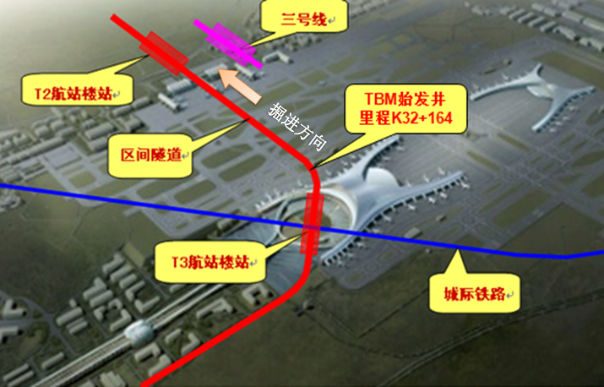
图2-1-1 区间线路与机场建筑平面位置关系三维示意图

线路情况
线路平面：区间线路由T3航站楼站站后配线区出发穿越机场第二跑道（3600m×60m）、第一跑道（3200m×60m）、滑行道、联络道、停机坪、候机指廊B北侧端部、T2B航站楼南侧端部、机场交通换乘中心及航站楼高架桥最后达成T2航站楼站。隧道起点和终点段位于直线上，中段大部分位于两个半径分别为650m和1200m的S曲线上，线路左右线间距为35.4m过度至17.2m。
线路纵断面：本区间隧道纵坡为16.797‰、4‰、2‰下坡。线路纵断面设计应结合运营、线路周边环境、机场本期建设情况、既有建（构）筑物基础、地质条件及施工方法等因素综合拟定。区间隧道轨面埋深16～40m，区间最大纵坡为16.797‰。

衬砌结构

衬砌型式及结构

本区间隧道衬砌采用预制管片衬砌，于高精度钢模内制作成型。区间设计分为A、B型复合式复合式TBM钢筋混凝土管片，A型管片合用于区间下穿机场跑道，滑行道等既有构筑物段，B型管片合用于临时过站或需扩挖拆除段。混凝土强度等级C50；混凝土抗渗等级根据埋深拟定，但不得小于P10；隧道埋深≥30m,抗渗等级取P12,钢筋采用HRB400，HPB300。管片采用错缝拼装。衬砌管片内径为5900mm，外径为6600mm，厚度为350mm，环宽为1500mm。每环由封顶块(F)x，邻接块(L1)x，邻接块(L1)x，标准块(B1)x，标准块(B2)x，标准块(B3)x构成。x为衬砌环类型号，表达管片配筋种类，共分A、B两种。每环管片纵向共16根M30螺栓，环向共12根M30螺栓。

衬砌防水
复合式TBM隧道衬砌结构防水措施应符合下表的规定。
复合式TBM地下结构防水措施 表2-1-1
防水  措施 | 管片衬砌结构自防水 | 接缝防水 |  |  | 其他 | 其他 | 进出洞 | 其他
防水  措施 | 管片衬砌结构自防水 | 三元乙丙弹性橡胶密封垫 | 丁晴软木橡胶垫 | 嵌缝 | 螺栓孔密封圈 | 手孔封堵 | 帘布橡胶板 | 同步及二次回填注浆

工程地质

行政区划及交通现状
重庆市轨道交通十号线T3航站楼站～T2航站楼站区间行政区划属重庆市渝北区，拟建区间线路穿越在建重庆机场扩建飞行区及现有飞行区，沿线交通较方便。

气象
勘查区内的气象特性具有空气湿润，春早夏长、冬暖多雾、秋雨连绵的特点，年无霜期349天左右。
据市气象局资料：勘察区数年平均气温18.3℃，月平均最高气温是8月为28.1℃
，月平均最低气温在1月为5.7℃，日最高气温43℃，日最低气温-1.8℃；数年平均降水量1082.6mm左右，降雨多集中在5～9月，其降雨最高达746.1mm左右，数年最大日降雨量122.9mm，日降雨量大于25mm以上的降雨日数占全年降雨日数的62%左右，小时最大降雨量可达62.1mm。

地层岩性

填土层（Q₄^{ml}）
紫褐色，灰褐色，由粘性土以及砂、泥岩块石碎石等组成。石英含量35～40%，粒径20～500mm，结构稍密～密实（现有机场范围内为密实，机场扩建施工区域内未松散～稍密），稍湿，堆积时间1～2023不等（扩建施工区域内的填土回填时间普遍小于1年，现有机场范围类为10～2023），厚度0～15.20m，分布于扩建区施工区域内的填土将会进行分层碾压回填或进行强夯解决，现有机场范围内其填土均采用分层碾压回填并进行强夯解决。根据前期初步勘察成果，沿线的素填土对钢结构、混凝土结构、钢筋混凝土结构中钢筋具有微腐蚀性。

残坡积层（Q₄^{el+dl}）
粉质粘土：褐色，可塑，稍密光滑，摇震反映无，干强度中档，残坡积成因。厚度0～7m，该层零星分布于原始地貌为沟谷的地段。根据前期初步勘察成果，沿线的素填土对钢结构、混凝土结构、钢筋混凝土结构中钢筋具有微腐蚀性。
勘察区出露的岩层为一套强氧化环境下的河湖相碎屑岩沉积建造。由砂岩～砂质泥岩不等厚的正向沉积韵律层组成。以紫红色、暗紫红色泥岩、粉砂质泥岩为主，夹青灰色、灰白色中厚至厚层状砂岩。
砂质泥岩：紫色，紫褐色，紫红色，粉砂泥质结构，中厚层状构造。表层强风化带一般厚度0.50～1.1m，强风化岩心呈碎块状，风化裂隙发育；中风化岩心呈柱状、长柱状，岩体较完整，岩质软，岩体基本质量等级为IV级，整个区间场地内均有分布。
砂岩：青灰～灰白色，细～中粒结构，中厚层状构造，泥钙质胶结。重要矿物成分有：石英、长石等。砂岩强风化层厚度0.30～0.80m，强风化岩心呈黄灰色，碎块状、短柱状；中风化岩心呈柱状、长柱状，岩体较完整，岩质较硬，岩体基本质量等级为III级。

水文地质条件
轨道交通十号线T3航站楼～T2航站楼区间重要位于构造剥蚀丘陵地貌上，第四系覆盖层在沟谷地段厚度较大，基岩为砂岩和泥岩互层的陆相碎屑岩，含水相对较弱。地下水的富水性受地形地貌、岩性及裂隙发育限度控制，重要为大气降水、地面沟、塘水体渗漏补给，水文地质条件较复杂。根据沿线地下水的赋存条件、水理性质及水力特性，沿线地下水可分为第四系松散层孔隙水和基岩裂隙水。
根据临近工程（重庆江北国际机场第三跑道和东航站区建设工程具体勘察、重庆江北国际机场航站区及配套设施扩建项目航站楼工程具体勘察报告、重庆市江北国际机场第二跑道及配套设施扩建项目（A标段）岩土工程具体勘察报告）及重庆市轨道交通十号线一期工程初步勘察报告勘察成果可知。线路沿线填土的渗透系数0.512m/d、沿线粉质粘土的渗透系数0.049m/d、沿线基岩的渗透系数0.01～0.032m/d（砂质泥岩渗透系数0.01m/d、砂岩渗透系数0.032m/d）。

特殊性岩土
根据勘察，沿线的特殊性岩土为人工填土、残坡积土及强风化层。
人工填土广泛分布于沿线地表，重要为机场建设回填形成，现有机场范围内均经夯实、碾压解决，机场扩建施工范围内勘察期间尚未经夯实、碾压解决；重要由砂岩、泥岩块碎石及黏性土组成，骨架颗粒粒径20～300mm，含量约30%～40%，结构密实，上部一般呈稍湿状，厚度加大地段的底部含地下水，呈湿润状，其厚度变化大，均匀性差，级配较好，对钢结构、混凝土结构、钢筋混凝土结构中钢筋具有微腐蚀性。区间第二跑道下部回填土示意图见下。
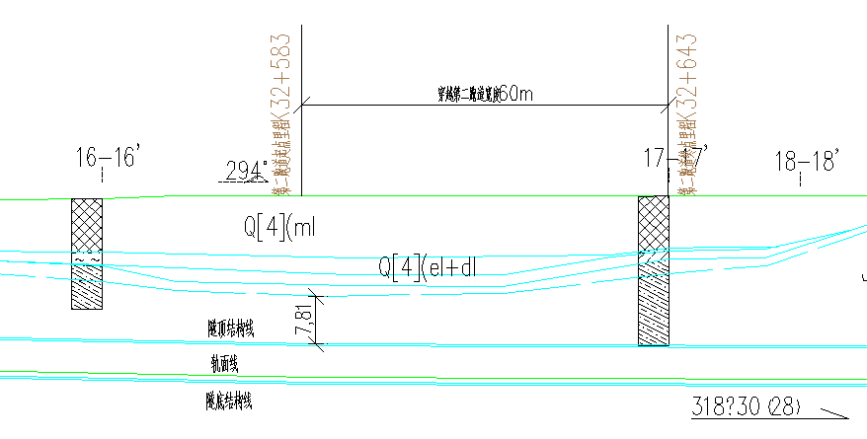
图2-2-1 区间左线下穿第二跑道下部回填土示意图
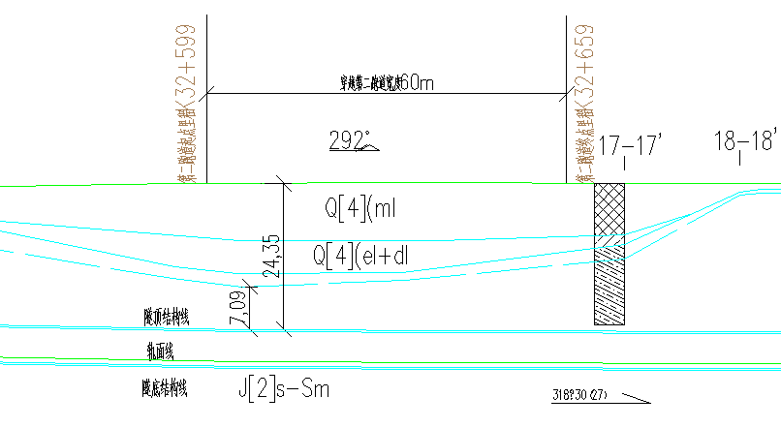
图2-2-2 区间右线下穿第二跑道下部回填土示意图

岩土施工工程分级
素填土：重要分布在地表，由块石、碎石和粘性土等组成，物质成分复杂，稍密～中密。力学性质不均。根据《城市轨道交通岩土工程勘察规范》GB50307-2023附录F，该层土为普通土，岩土施工工程等级II级。
粉质粘土：零星分布，有一定的承载力。根据《城市轨道交通岩土工程勘察规范》GB50307-2023附录F，该层土为普通土，岩土施工工程等级II级。
砂质泥岩：厚层状，层理及节理裂隙不发育，强度相对较低，属软岩，抗风化能力差。岩体基本质量等级IV。根据《城市轨道交通岩土工程勘察规范》GB50307-2023附录F，该层土为软质岩，岩土施工工程等级IV级。
砂岩：厚层状、中厚层状，节理裂隙不发育，强度相对较高，抗风化能力强，为较硬岩，岩体基本质量等级III。根据《城市轨道交通岩土工程勘察规范》GB50307-2023附录F，该层土为次坚石，岩土施工工程等级V级。
强风化层岩石所有为极软岩，根据《城市轨道交通岩土工程勘察规范》GB50307-2023附录F，该层土为硬土，岩土施工工程等级III级。

设计参数建议值
设计参数建议值表 表2-2-1
岩土名称 | 素填土 | 砂岩 |  | 砂质泥岩 |  | 结构面
岩土名称 | 素填土 | 强风化 | 中档风化 | 强风化 | 中档风化 | 结构面
重度（KN/m3） | 20* | 23* | 24.8 | 23* | 25.6
自然抗压强度（MPa） |  |  | 43.4 |  | 10.7
饱和抗压强度（MPa） |  |  | 32.6 |  | 6.5
地基承载力标准值（kPa） |  | 400* | 2023 | 300* | 1000
内摩擦角ψ（°） | 28* | 30* | 43.9 | 30* | 33.3 | 18
内聚力C（kPa） |  |  | 1970 |  | 600 | 50
弹性模量（MPa） |  | 800* | 4500 | 600* | 1200
泊松比μ | 0.45* | 0.40* | 0.08 | 0.40* | 0.26
岩土体静力侧压系数 |  |  | 0.30 |  | 0.55

复合式TBM隧道段工程地质评价
该段原始地貌为丘陵斜坡，经人工改造后，该段地形总体较平坦，地质构造上位于重庆向斜东翼，隧道洞轴走向与构造线走向大角度斜交，隧址地质构造条件简朴，沿线无断层通过，场地稳定。岩层倾角平缓，覆盖层厚度0～15.1m，下伏基岩为侏罗系中统沙溪庙组砂、泥岩不等厚互层以砂质泥岩为主，地下水以基岩裂隙水为主。

该段为双洞双线隧道，采用复合式TBM施工，洞跨6m，洞高6m，隧道埋深约12.7～33.5m，隧顶中档风化基岩厚6.4～31m；隧道围岩重要为砂质泥岩局部夹砂岩薄层。岩体完整性指数Kv=0.71～0.74，岩体较完整～完整。砂质泥岩单轴饱和抗压强度4.7～11.3MPa，为极软岩～软岩。围岩弹性纵波速度vp=3.11～3.18Km/s,围岩基本分级为IV级，地下水为基岩裂隙水，正常涌水量约1.37L、10m·min，地下水状态为I级，考虑地下水状态，围岩级别建议按IV级考虑。
里程K32+012.200～K32+167段、K32+209～K32+557段、K32+624～K33+745.779段隧顶中档风化基岩厚度大于2.5倍围岩压力拱高度（9.90m)，为深埋隧道。K32+167～K32+209段、K32+557～K32+624段隧顶中档风化基岩厚度小鱼2.5倍围岩压力拱高度（9.90m），为浅埋隧道。隧道拱部易发生局部掉块，建议复合式TBM掘进时应作好防止工作，必要时采用土压平衡模式。
环境工程影响评价：
- 本区间隧道里程段K32+012.200～K32+500范围位于拟建机场跑到区内、里程K32+500～K33+300范围位于机场跑道区内、里程K33+300～K33+560范围位于机场停机坪区域内。
K32+012.200～K32+500范围内建议设计与机场设计单位进行沟通并进一步收集拟建跑道区荷载情况后再进行精确计算，并根据结果进行设计与指导施工。
里程K32+500～K33+300范围内，里程K32+500～K32+652段及K32+745～K32+870段上部中档风化基岩厚约9.5m～18m，小于3倍洞跨；根据工程特点并结合重庆地区经验可知，上述里程段隧道的修建对于上部机场跑道的影响较大。其余里程段上部中档风化基岩厚约18～27m,大于3倍洞跨，隧道的修建对上部机场跑道的影响较小。
K32+012.200～K32+500范围内上部中档风化基岩厚约24～27m，大于3倍洞跨。根据工程特点并结合重庆地区经验可知，本段隧道的修建对上部机场跑道的影响较小。

建议设计进一步飞机跑道区荷载情况后再进行精确计算，并根据结果进行设计与指导施工
- 里程K33+675～K33+711段下穿机场换乘中心（砼2）。该建筑采用桩基础，基础底标高409～413，基底与隧顶中档风化基岩厚度约25～29m，约等于4.1～4.8倍洞跨。根据重庆地区六号线隧道的施工经验，及地区经验可知，本段隧道的修建对上部机场换乘中心的影响小。
- 里程K33+710～K33+737段下穿机场上跨桥。该建筑采用桩基础，基础底标高401～405，基底与隧顶中档风化基岩厚度约17m，约等于2.8倍洞跨。根据重庆地区六号线隧道施工的经验，及地区经验可知，本段隧道的修建对于上部机场换乘中心的影响小。

建议
- 拟建十号线T3航站楼～T2航站楼区间沿线隧道围岩岩性有一定的差异，在掘进机造型及刀具选择上，应充足考虑其对地层的适宜性。
- 本次勘察线路通过地区重要位于现有江北机场及江北机场拟扩建区域，水文地质条件较简朴。沿线地下水重要为第四系松散层孔隙水、基岩裂隙水两类，总体上水量较小。场区地表水和地下水对混凝土结构为弱腐蚀性。
- 拟建复合式复合式TBM暗挖隧道为深埋隧道，成洞条件较好。
- 在进行掘进碎岩参数及刀具选择时，应充足考虑岩石强度差异。建议按砂岩天然抗压强度（55.3Mpa）的1.5～2.0倍作为刀具选择的依据。
- 本报告中对隧道围岩的分级及隧道深、浅埋的划分依据勘查时获得的设计资料进行，在施工图设计时若方案发生变更，应对围岩分级、埋深分类做出校核。

周边环境及管线
该区间复合式TBM先后穿越机场第二跑道（宽度3600m×60m）、第一跑道（宽度3200m×60m）、滑行道、联络道、停机坪、机场场区内部众多管线、候机指廊B北侧端部、T2B航站楼南侧端部、机场交通换乘中心及航站楼高架桥等，因此需在复合式TBM穿越前对机场的相关信息进行充足的调研为穿越施工提供参考和指导。

机场滑行道、跑道及停机坪
左右线隧道先后穿越运营中的第二跑道（宽度3600m×60m）、第一跑道（宽度3200m×60m）、滑行道、联络道及停机坪。
第一机场跑道通过一次“沥青混凝土盖被工程”，同时滑行道、联络道及停机坪等建造年代长远，较多资料无法查询，现道结构如下图所示。
区间隧道与机场跑道及滑行道位置关系登记表 表2-3-1
序  号 | 项 目 | 地铁里程 |  | 穿越长度  (m) | 覆 土  （m） | 穿越  形式 | 备注
序  号 | 项 目 | 进入 | 离开
1 | 第二跑道 | K32+552 | K32+612 | 60 | 18.4～19.2 | 下穿 | 区间左线
2 | 滑行道 | K32+658 | K32+798 | 139 | 19.7～21.3 | 下穿 | 区间左线
3 | 第一跑道 | K32+924 | K33+000 | 75 | 23.3～24.2 | 下穿 | 区间左线
4 | 滑行道 | K33+151 | K33+200 | 48 | 24.4～24.8 | 下穿 | 区间左线

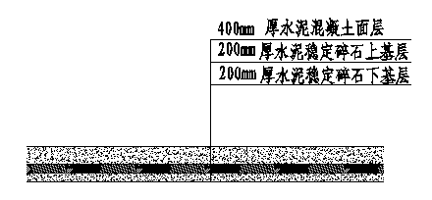
图2-3-1 现有跑道道面结构
近几年的跑道自身的变化趋势暂无资料，复合式TBM穿越实行前运用自动沉降监测可获得短暂的变形曲线，了解飞机运营对跑道的影响，便于后期针对数据变化进行分析。

T2B航站楼指廊及综合换乘中心
左右线隧道先后穿越运营中的T2B航站楼指廊。左线下穿位置在设计图3-J轴、3-K轴之间，右线下穿位置在设计图3-M轴、3-N轴之间。区间线间距为17.2m，埋深为32.47m。T2B航站楼指廊为地上三层框架结构，基础形式为桩基础，桩深为4m。
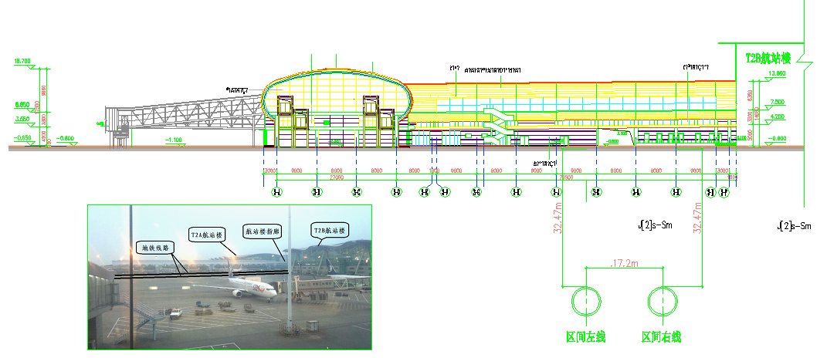
图2-3-2 复合式TBM下穿T2B航站楼指廊示意图

左右线隧道先后穿越运营中的综合换乘中心。左线下穿位置在设计图5-3轴～5-4轴，右线下穿位置在设计图5-1轴～5-1/1轴。区间线间距为18m，埋深为32m。T2B航站楼指廊为地上三层框架结构，基础形式为桩基础。最深桩基础底部距隧道顶部约24m。

机场内外埋设的管线
左右线隧道先后穿越安防电力电缆1条、安防线缆2条、排水(混凝土)管路6条、灯管电缆4条。具体情况见下表。
区间隧道与机场地下管线位置关系登记表 表3-3-2
序  号 | 项 目 | 地铁里程 |  | 距线路  （m） | 穿越  形式 | 夹角 | 备注
序  号 | 项 目 | 进入 | 离开
1 | 安防电力电缆 | K32+329.3 | K32+330.3 | 20.55 | 下穿 | 60° | 机场内部
2 | 安防线缆1 | K32+331.6 | K32+332.6 | 20.44 | 下穿 | 60° | 机场内部
3 | 排水管路1 | K32+421.8 | K32+422.8 | 16.8 | 下穿 | 69°33′7″ | 机场内部
4 | 排水管路2 | K32+460.1 | K32+461.1 | 17.26 | 下穿 | 45°1′24″ | 机场内部
5 | 排水管路3 | K32+624.2 | K32+625.2 | 19.32 | 下穿 | 109°4′58″ | 机场内部
6 | 排水管路4 | K32+647 | K32+648 | 19.58 | 下穿 | 89°0′6″ | 机场内部
7 | 灯光线缆1 | K32+705.8 | K32+768.7 | 20.07 | 侧穿 | 180° | 水平距离相距46m
8 | 安防线缆2 | K32+800.4 | K32+801.4 | 21.68 | 下穿 | 102°1′6″ | 机场内部
9 | 排水管路5 | K32+807.9 | K32+808.9 | 21.4 | 下穿 | 102°18′50″ | 机场内部
10 | 灯光线缆2 | K32+894.5 | K32+973 | 22.19 | 侧穿 | 13°52′15″ | 机场内部
11 | 灯光线缆3 | K32+988.7 | K32+989.7 | 23.99 | 下穿 | 103°51′15″ | 机场内部
12 | 排水管路6 | K33+065.5 | K33+066.5 | 23.72 | 下穿 | 102°57′40″ | 机场内部
13 | 灯光线缆4 | K33+085.3 | K33+086.3 | 23.88 | 下穿 | 101°25′16″ | 机场内部
14 | 雨水管 | K33+712.1 | K33+712.1 | 29.91 | 下穿 | 89° | 机场外部
15 | 污水管 | K33+718.2 | K33+718.2 | 29.92 | 下穿 | 89° | 机场外部
16 | 综合管廊 | K33+726.2 | K33+726.2 | 28.87 | 下穿 | 89° | 机场外部
17 | 给水管(铸铁) | K33+726.2 | K33+726.2 | 30.12 | 下穿 | 89° | 机场外部
18 | 弱电 | K33+729.8 | K33+729.8 | 30.18 | 下穿 | 89° | 机场外部

设备简介
TBM区间隧道采用2台φ6.885m复合式TBM施工。复合式TBM全长90m，主机长度为9.26m(含刀盘)。
刀盘为六牛腿、六刀梁及刮渣口结构，开挖直径为Φ6885mm，刀盘结构总重约60T，可双向旋转。刀盘共配置中心双联滚刀6把，单刃滚刀38把，刮刀55把，边刮刀4把，刮板160把，超挖刀1把，考虑重庆砂岩对刀盘磨损大，大圆环整环贴复合钢板，切口层焊接24把合金保护刀；面板有6个泡沫改良口和2个膨润土改良口。刀盘布置见图2-4-1。
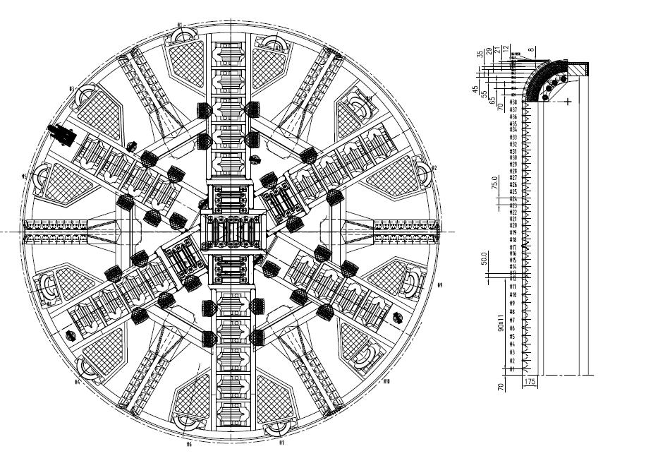
图2-4-1 TBM刀盘示意图
TBM布置油缸为20组，分组：上6下12左7右7。推动系统：采用原32根240/200-2250mm推动油缸，总推力5060T，推力比135T/m2。见图2-4-2。
图2-4-2 TBM推动油缸布置示意图

实验意义
通过实验段TBM施工的摸索和总结，初步掌握在复杂环境下砂质泥岩及砂岩地层盾构施工经验和沉降控制措施，为后续过机场及其他风险源提供可靠的依据，保证TBM施工安全。

穿越机场环境保护规定高、距离长
机场跑道区的允许沉降量涉及的问题比较多，其取值直接影响工程造价和跑道使用性能。机场对跑道保护的控制值如下：
- 道面高程：施工区域与周边区域产生差异沉降≦ 10mm；
- 道面高程沉降不大于10mm；
- 道面倾斜控制值：≦0.1%。

穿越距离长：隧道处在现有机场影响范围内的距离约为1011m，其中停机坪范围约为305m，机场跑道及滑行道范围约为648m。根据目前空港一路站复合式TBM始发井的位置计算，上下行线复合式TBM在出洞后推动约406m进入机场第二跑道，依次穿越滑行道、第一跑道、停机坪等。因此在如此长距离的范围内需对机场设施进行保护，沉降控制精度高。

监测方法及监测时间等受限制较多
重庆江北国际机场是中国民航区域性枢纽之一，飞行区等级为4E级。目前，重庆机场拥有两条跑道（其中：第一跑道长3200米、第二跑道长3600米）；两座航站楼共20万平方米（其中：国际楼2万平米、国内楼18万平米）；停机坪76万平方米，停机位89个，货库9万平米。2023年旅客吞吐量突破2023万大关，运送吞吐量大。
江北机场现有跑道目前处在繁忙的运营中，机场内滑行道及飞机跑道属禁区,监测人员及多种常规监测方法均受机场运营限制而不能实行。根据实际情况施工监测必须满足飞机的起降限制规定，又需保证监测的覆盖面、监测的频率和精度等，为复合式TBM施工提供及时、准确的参考资料施工难度高。
根据调研，每日凌晨部分停航时间可允许我方测量人员进入机场内校核测量数据。届时根据实际情况遵循机场方统一调度安排。

实验目的
(1) 纯熟掌握TBM机械设备，收集TBM在砂质泥岩及砂岩地层的各种施工参数，总结出适应重庆砂质泥岩及砂岩地层的最优掘进参数，保证施工安全、快速掘进和对环境影响小。
(2) 运用实验段的各种监测数据分析总结砂质泥岩及砂岩
地层的沉降变化规律，为后续TBM施工提供预测分析，尽量减少对周边环境的影响。
(3) 通过在实验段各个阶段实验掘进过程中的采集和分析解决，找出掘进参数、安全换刀等施工指标对周边环境影响的范围及大小，为安全顺利通过机场积累经验，保障其安全。

实验段施工计划

实验段范围与地质情况

实验范围
根据上述实验目的及TBM始发段地质及周边环境情况，拟拟定T3航站楼站站后始发井～T2航站楼站区间TBM通过始发段后的初始100米作为实验段掘进。实验段设立左右线区间里程均为：K32+242.64～K32+342.64。TBM始发姿态为下坡段始发，纵向坡度为1.4‰。
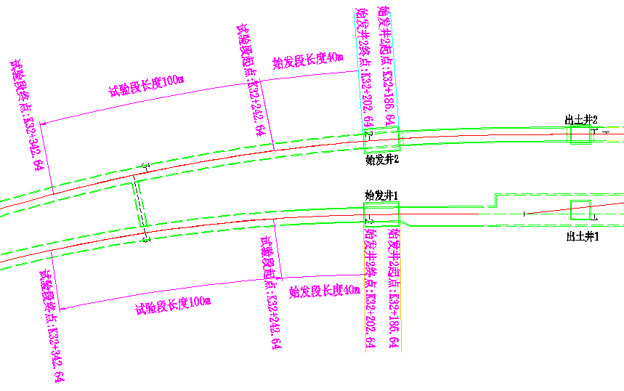
图3-1-1 实验段平面示意图

地质水文条件
沿线重要位于第四系构造剥蚀丘陵地貌上，隧道穿越的重要地层为砂质泥
岩，局部分布有页岩及泥质灰岩。砂岩强度为33.9～43.7Mpa，砂质泥岩强度为7.6～18.2Mpa。地下水的富水性受地形地貌、岩性及裂隙发育限度控制，重要为大气降水、地面池塘水体渗漏及城市地下排水管线渗漏补给，沿线地下水重要为基岩裂隙水，含水薄弱。

组织机构
实验段施工组织结构图如图3-2-1所示：
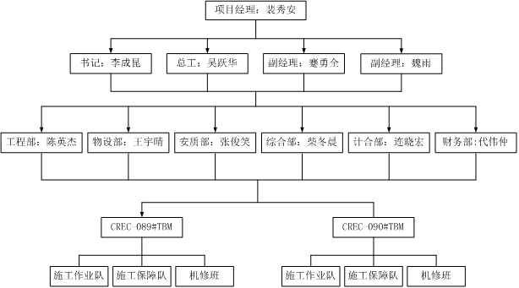
图3-2-1 实验段施工组织结构图

资源配置

人力资源
将参与本工程全体施工人员分为管理层与作业层，分别组织、统一管理。其中管理层涉及项目班子和五部一室实行8小时工作制。作业层按照工序组建队、班、组，实行12+12两班倒工作制。详见表3-3-1。
人员及劳动力配备表 表3-3-1
序号 | 岗位 | 人数(名) | 备注
1 | 技术管理人员 | 30 | 包含土木及机电技术人员
2 | 材料室 | 1
3 | 安全员 | 2 | 每个工班另聘一名兼职安全员
4 | 掘进班 | 76 | 每班19人(司机1人、班长1人、注浆1人、管片安装5人、接管4人、电瓶车司机2人、接料2人、值班电工1人、值班机修工1人)
5 | 维保班 | 10 | 负责所有设备维修保养
6 | 门吊司机 | 4 | 2班作业
7 | 地面管片、材料倒运、材料人员 | 8 | 每班2人
8 | 砂浆搅拌站 | 12 | 每班3人
合计 |  | 143

设备仪器
TBM施工设备表 表3-3-2
序号 | 名称 | 名 称 | 规 格 | 单位 | 数量 | 来 源 | 备 注
1 | 始发井工地 | 复合式TBM | 6.885m | 套 | 2 | 深圳 | 中铁装备CREC-089/090#
2 | 始发井工地 | 后配套拖车 | 80m | 套 | 2 | 深圳 | 中铁装备CREC-089/090#
3 | 始发井工地 | 汽车起重机 | 400T | 台 | 2 | 租赁 | 组装TBM
4 | 始发井工地 | 冷却塔 |  | 台 | 2 | 调拨
5 | 始发井工地 | 门式起重机 | 45T | 台 | 2 | 调拨
6 | 始发井工地 | 通风机 | 2*132KW | 台 | 2 | 调拨
7 | 始发井工地 | 搅拌站 | HZS30 | 套 | 1 | 调拨
8 | 始发井工地 | 装载机 | ZL30(或40C) | 套 | 1 | 调拔
9 | 始发井工地 | 注浆机 | KBY50/70 | 套 | 1 | 调拨

10 | 电气系统 | 高压供电系统 | 4000KVA/10KV | 套 | 1 | 新购
11 | 电气系统 | 箱式变压器 | 800KVA | 套 | 1 | 新购
12 | 其他设备 | 充电机 | KCA01-100/275、380V | 台 | 12 | 调拨
13 | 其他设备 | 电瓶车 | 45T | 台 | 4 | 调拨
14 | 其他设备 | 管片车 |  | 台 | 8 | 调拨
15 | 其他设备 | 砂浆车 | 8m³ | 台 | 6 | 调拨
16 | 其他设备 | 渣土车 | 18m³ | 台 | 20 | 调拨
17 | 其他设备 | 循环水泵 |  | 台 | 2 | 调拨
18 | 其他设备 | 潜水泵 | 5.5KW | 台 | 2 | 新购
19 | 其他设备 | 高压清洗机 |  | 台 | 2 | 调拨

施工计划
TBM实验段施工计划 表3-3-3
序号 | TBM | 工作内容 | 开始时间 | 完毕时间 | 备注
1 | CREC-090# | 始发段施工 | 2023年4月25日 | 2023年5月4日
2 | CREC-090# | 实验段掘进 | 2023年5月5日 | 2023年5月20日
3 | CREC-090# | 实验段掘进参数整理 | 2023年5月15日 | 2023年5月20日
4 | CREC-089# | 始发段施工 | 2023年5月20日 | 2023年5月29日
5 | CREC-089# | 实验段掘进 | 2023年5月30日 | 2023年6月14日
6 | CREC-089# | 实验段掘进参数整理 | 2023年6月9日 | 2023年6月14日

实验段掘进方案

掘进控制
- 掘进流程与操作控制
TBM掘进作业工序流程参见图4-1-1。
图4-1-1 TBM掘进作业工序流程图
操作控制程序见图4-1-2。
图4-1-2 操作控制程序图
- 掘进管理
- 开挖管理
在掘进中，为了减少TBM掘进对地面的扰动，需要对出碴量进行监控。根据出碴量的监控，可以对掘进状态和掘进预测进行管理。但出碴不是一个单独的数据，与之相关的因素很多，涉及土仓压力的设定、掘进速度的选取、地质情况、测量仪器的精确度等。在出碴失衡时，需要对相应的因素进行调整，以获得最佳的掘进模式。
- 掘进参数管理
- 掘进参数设定
在砂岩或砂质泥岩中采用平衡模式掘进，按高转速、低扭矩原则选取参数，提高掘进效率。但在裂隙较为发育的岩层及岩层交界处掘进时，应适当减少转速和推动速度，以防刀盘因扭矩发生较大波动而卡在围岩当中。具体掘进控制参数如下：
- 总推力：9000～12023kN；
- 推动速度：3～5cm/min；
- 刀盘转速：1.5～1.7rpm，裂隙发育时为1.2rpm；
- 刀盘扭矩：2100～4000kN·m，扭矩波动控制在100kN·m以内。
- 土压力设定
土仓压力控制是保证掌子面稳定的关键，制定合理的土仓压力满足匀速、平稳掘进是能完全实现的。土仓压力通过采用设定掘进速度、调整排土量或设定排土量、调整掘进速度两种方法建立，维持切削土量与排土量的平衡，以使土仓内的压力稳定平衡。盾构在掘进过程中据此取得平衡压力的设定值，具体施工时根据盾构所在位置的埋深、土层状况及地表监测结果进行调整。
根据土体静压力公式：
—— 公式1
式中——
- 出土量控制
复合式TBM掘进出土量控制在理论出土量的99%～100%之间，即66.3m³～67 m³之间 ，每环理论出土量：π/4×D²×L×1.2=3.14×6.885²×1.5×1.3/4=67m³
其中：D—复合式TBM外径（m）
L—管片长度（m）
复合式TBM施工过程中一旦有超挖现象，必须对该区段进行解决，涉及二次补浆、地面注浆加固等措施。现场安排值班人员天天对出土量进行记录，按照出土渣斗体积进行现场量测，在渣斗上标记出土量控制线，严禁出土超限。
- 同步注浆量与压力
复合式TBM尾部空隙量计算：
——公式2
式中——
D——复合式TBM外径，取切口位置复合式TBM外径6.885m；
d—— 管片外径，取6.6m；
l——管片径向长度取1.5m。
计算空隙量为4.53m³。考虑复合式TBM施工地层中以泥岩、砂岩为主，实际注浆量取值为理论方量的1～1.5 倍，即4.53～6.7m³/环。注浆量的最终拟定要视注浆压力、隧道稳定情况以及地面沉降情况而定，以上数值仅为经验值。在100m实验段掘进时加强地面沉降、隆起监测，及时分析数据并总结整理出实际参数。
- 渣土改良

以上内容仅为本文档的试下载部分，为可阅读页数的一半内容。如要下载或阅读全文，请访问：https://d.book118.com/187141064044006030

